Họ tên: Dương Thiên Ân
Mssv: 23730281
BÀI TẬP THỰC HÀNH REACT NATIVE
Chủ đề: LAYOUT với Flexbox — Ứng dụng BookStore Online
Bài tập:
Tổng hợp Giờ 1 + 2 + 3
**Mục tiêu:** ghép 3 project `gio1`, `gio2`, `gio3` thành **1 màn hình Trang chủ** duy nhất, xếp đúng thứ tự: Header trên cùng → Category Chips → Lưới sách (có Badge) → Floating Cart Button nổi ở góc.
### Kiểm tra bài làm đúng khi
- [ ] Cuộn danh sách sách xuống, Header **đứng yên**, không cuộn theo.
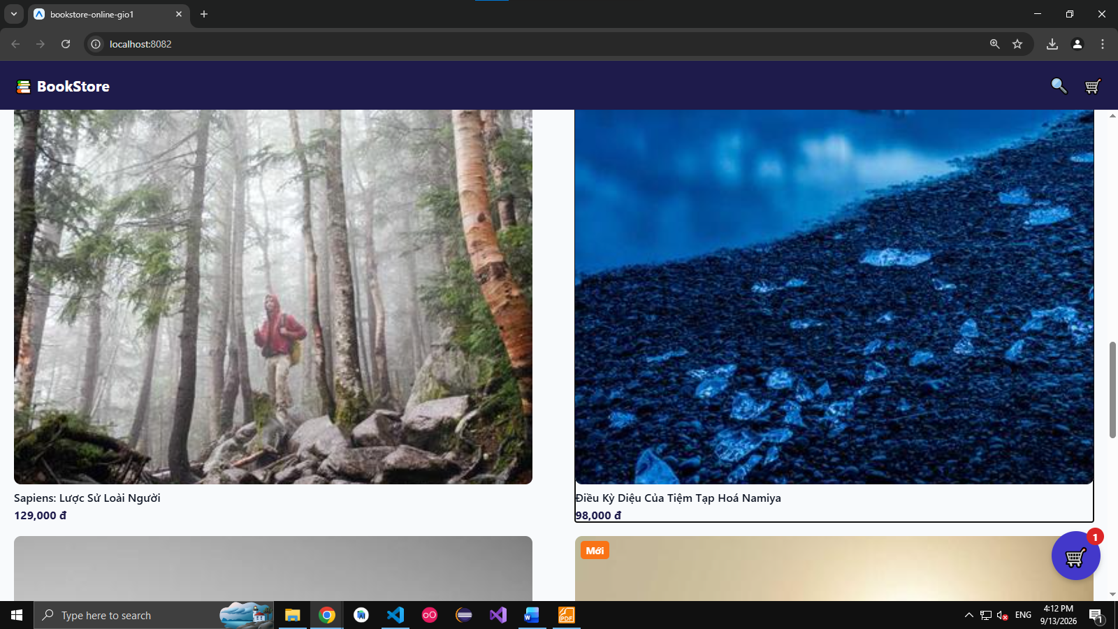
- [ ] Nút giỏ hàng tròn luôn nổi ở góc, không bị cuộn trôi mất.
- [ ] Mỗi ô sách có đúng badge `-x%` hoặc `Mới` dính sát góc ảnh (không lệch).
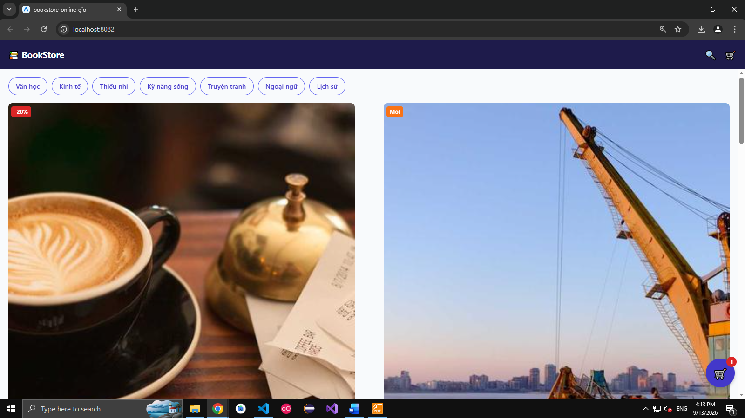
- [ ] `npx tsc --noEmit` không báo lỗi nào.
